平成30年8月28日

大阪府知事 松井 一郎 様

大阪府観光客受入環境整備の推進に関する調査検討会議
会長 福島 伸一

「今後の観光施策の推進に向けた宿泊税の在り方等について」（答申）

平成30年6月22日に諮問のあった標記について、別添のとおり答申します。

大阪府観光客の受入環境整備の推進に関する調査検討会議 答申
～今、なぜ宿泊税の見直しが必要なのか 観光を取り巻く環境の激変～

１．はじめに
大阪府では、急増する観光客の受入環境の整備や、さらなる集客に向けた魅力づくりなど、観光振興のための取組みを積極的かつ持続的に展開するため、平成29年1月から宿泊税を導入している。
この宿泊税の導入に先立ち、大阪府は、平成27年５月に「大阪府観光客受入環境整備の推進に関する調査検討会議」を設置した。この会議では、観光客の受入環境整備に関する課題やその対応策等について議論を重ね、同年12月に「大阪府の観光客受入環境整備の推進に関する調査検討 最終報告」（以下「平成27年最終報告」という。）において、大阪府に対し、宿泊税制度の創設に係る提言を行っている。
平成27年最終報告における提言：財源確保のあり方に関する結論
大阪府として、観光の現状における喫緊の課題に速やかに対応するとともに、継続的に観光振興の取組みを推進していくためには、今後、安定的かつ一定規模以上の財源確保は必須であることから、東京都の「宿泊税」を参考に、法定外目的税として、大阪府内の宿泊施設に一定以上の室料価格で宿泊する者に対し、課税する制度の創設についての検討を提言する。
大阪府では、この提言を踏まえ、宿泊税の制度設計を行い、大阪府議会平成28年２月定例会に「大阪府宿泊税条例」を提案、府議会の議決を経て、平成29年１月から宿泊税の徴収を開始した。
大阪府の宿泊税は、１人１泊１万円以上の宿泊を行う者から税を徴収するものであり、外国人旅行者をはじめとする観光客の受入環境整備や、大阪の魅力づくり・戦略的なプロモーションの財源として活用しているところである。
しかしながら、宿泊税検討時と比べると、外国人旅行者の急増をはじめ、社会情勢は大きく変容しており、これに伴い、大阪における宿泊を取り巻く環境も著しく変化している。
また、今後も来阪旅行者のさらなる増加が見込まれる中、観光客の受入環境整備や大阪の魅力づくりを着実に実施していくことは、大阪府にとって喫緊の課題となっている。
こうした状況を踏まえ、本年６月に本検討会議が設置され、大阪府知事から、宿泊税に係る制度のあり方その他の観光客の受入れのための環境整備の推進について諮問を受けた。
本検討会議としては、観光を取り巻く環境の激変への緊急的な対応が求められているという認識の下、迅速かつ慎重な調査審議を行い、ここに答申として取りまとめたものである。

２．背景 ～ 制度設計時からの環境の急変 ～
大阪府が宿泊税の制度設計を行った平成27年から、わずか数年の間に、大阪の観光や宿泊を取り巻く環境は、著しい変化を見せている。
例えば、平成29年の来阪外国人旅行者数は1,110万人となっているが、これは、制度設計の際に用いた平成26年の人数（376万人）の約３倍であり、この間の伸び率は、全国平均を大きく上回るものとなっている。

図１ 来阪外国人旅行者数の推移
（万人）
［右軸］
［右軸］
※来阪外客数は、日本政府観光局（JNTO）の「訪日外客数」に、観光庁の「訪日外国人消費動向調査」の訪問率を乗じて算出
出典：日本政府観光局（JNTO）及び観光庁資料により作成

また、好調なインバウンド需要を背景として、ホテル・旅館の客室数はこの３年間で18％増加しているが、客室稼働率については、国内最高の水準を維持しており、ホテル等の建設ラッシュは現在も続いている。また、外資系の高級ホテルの立地も進んでいる。
その一方で、国においては、宿泊施設の不足や旅行者ニーズの多様化に対応するため、平成28年から、国家戦略特別区域法に基づく旅館業法の特例、いわゆる「特区民泊」が制度化されるとともに、簡易宿所の許可要件の緩和等が行われた。さらに、本年６月からは、住宅宿泊事業法に基づく新たな民泊制度がスタートした。
府内における宿泊施設が、この３年で約２倍の2,500施設（平成30年３月末時点）まで増加する中、特に簡易宿所や特区民泊の増加数は合わせて1,000施設以上と、その大半を占めている。

表１ 府内の宿泊施設数の推移
 | 2015年  3月末 |  | 2018年  3月末 |  | 増加数 | 増加率
ホテル・旅館 | 1,130件 |  | 1,230件 |  | 100件 | 108.8%
簡易宿所 | 178件 |  | 599件 |  | 421件 | 336.5%
特区民泊 | 0件 |  | 669件 |  | 669件 | －
合 計 | 1,308件 |  | 2,498件 |  | 1,190件 | 191.0%
ホテル・旅館客室数 | 76,128室 |  | 90,012室 |  | 13,884室 | 118.2％
出典：大阪府調査

図２ 旅館業法に基づく宿泊施設数の推移
（件）

出典：大阪府調査

図３ 特区民泊の推移（認定件数）
（件）
2016年
2017年
2018年
H29.1 規制緩和の実施
平成28年10月、国家戦略特別区域法施行令が改正され、特区民泊の最低滞在日数が６泊７日から２泊３日に短縮された
これを受けて、大阪府市では、条例を改正し、特区民泊の施設使用期間の最低滞在日数を２泊３日に短縮した
H28.10
大阪市制度開始
H28.4
大阪府制度開始
出典：大阪府調査

こうした状況に対し、大阪府としても、宿泊税条例において、当初はホテル・旅館のみとしていた課税対象施設に、簡易宿所や民泊施設を加える条例改正を行い、平成29年7月より施行（新法民泊については、平成30年10月より予定）している。
なお、近年、来阪外国人旅行者数の伸びと、外国人実宿泊者数の伸びの間に、大きな開きが見られるようになってきている。平成26年と29年を比較すると、来阪外国人旅行者の伸び（約３倍）に対し、実宿泊者の伸びは（約1.7倍）にとどまっているが、ここから、国の宿泊旅行統計調査の対象外である民泊施設が急増し、その主な受け皿となっていることが推察される。

図４ 来阪外国人数と外国人実宿泊者の推移
（万人）

※宿泊旅行統計調査の対象は、旅館、ホテル、簡易宿所等への宿泊者のみで、民泊施設の宿泊者は調査対象外
出典：来阪外国人旅行者 日本政府観光局（JNTO）及び 観光庁資料により作成
外国人実宿泊者 観光庁「宿泊旅行統計調査」

府内の宿泊施設においては、こうした民泊施設の急増やホテルの建設ラッシュに伴う価格競争の激化、旅行者の志向の多様化等を背景に、近年、宿泊平均単価が下落傾向にある。
大阪府が実施した「平成30年度 大阪府宿泊実態に関する調査」（以下「宿泊実態調査」という。）によると、大阪府が課税対象施設としている旅館・ホテル、簡易宿所、民泊施設全体の平成29年の平均宿泊単価は、約5,600円と、制度設計当時の平成26年平均宿泊単価である約9,100円と比べ、大きく下落している。（※平成26年当時の平均単価は、簡易宿所や民泊施設が課税対象ではなかったことから、旅館及びホテルのみが対象。）
これにより、大阪府が課税対象としている１人１泊１万円以上の宿泊の割合は、制度設計時には30％程度となると想定されていたところ、実際には16.4％にとどまっており、とりわけ１泊１万円から１万５千円の価格帯の宿泊が、免税点を下回る１万円未満にスライドしている傾向が顕著となっている。
こうした結果、平成29年度当初予算で10.9億円を見込んでいた宿泊税収は、決算見込額で7.7億円にとどまっている。

表２ 平均宿泊単価 平成29年（2017年）
施設種別 | 平均宿泊単価 | 施設種別 | 平均宿泊単価
旅館 | 5,459円 | 簡易宿所 | 3,093円
リゾートホテル | 7,839円 | 特区民泊 | 3,726円
ビジネスホテル | 7,203円 | 新法民泊 | ‐
シティホテル | 9,237円 | 不明 | 1,925円
その他ホテル | 5,702円
旅館・ホテル計 | 7,222円 | 合 計 | 5,611円
※平成30年度大阪府宿泊実態に関する調査による

表３ 価格帯ごとの宿泊者数の推移
価格帯 | 税率 | H26年構成比 |  |  | H29年構成比
～1万円 | 0円 | 69.2% |  |  | 83.6％
1万円～1.5万円 | 100円 | 23.6% | 課税対象  30.8％ |  | 11.5％ | 課税対象  16.4％
1.5万円～2万円 | 200円 | 4.5% |  |  | 3.0％
2万円～ | 300円 | 2.7% |  |  | 1.9％
計 |  | 100.0% |  |  | 100.0％
※平成26年は、平成27年度大阪府観光客受入環境整備の推進に関する宿泊実態調査による
※平成29年は、課税対象となる申告実績を大阪府の延べ宿泊者数で除して算出

３．観光振興施策（宿泊税充当事業）の検証と今後の方向性
大阪府では、平成28年度から、宿泊税を活用して、観光客の受入環境整備や魅力づくり・プロモーションの推進に関する事業に取り組んでいる。
しかしながら、この間の外国人旅行者の急増、個人旅行（FIT）化やリピーターの増加に伴い、旅行者のニーズは量的に増大するとともに、質的にも多様化している。こうしたニーズに適切かつ迅速に対応しつつ、大阪の魅力を磨き上げ、内外へ打ち出していくためにも、観光振興施策の一層の充実とさらなる推進が急務となっている。
そこで、本検討会議においては、これまでの大阪府の取組みの検証を行うとともに、大阪における観光を取り巻く環境変化も踏まえた今後の観光振興施策（宿泊税充当事業）の方向性について議論を行った。
その結果、現在実施している事業については、ＰＤＣＡサイクルを適切に回して、重点化を図りつつ、引き続き実施していくとともに、来阪旅行者の新たなニーズを踏まえた利便性・満足度の向上につながる施策や、大阪のさらなる魅力向上につながる事業を新たに実施していくことが望ましいとの結論に至った。
また、そのために必要となる事業規模については、平成27年最終報告において、受入環境整備に係る事業総額を年間16億円と試算していたが、来阪旅行者が急増し、旅行者ニーズが多様化している現状を踏まえ、以下の考え方に基づき、当面20億円程度をめざすべきと考える。
【宿泊税充当事業の規模に関する考え方】
・現在実施している宿泊税充当事業については、「最重点事業」として位置づけ、平成29年度当初予算と同等の事業規模を確保［約10.5億円］
・平成27年最終報告に記載された事業例のうち、未着手の事業（「最終報告記載事業」）を事業化［約９億円］
・上記の合計20億円を基本としつつ、個別事業の内容や規模等については、旅行者のニーズや社会情勢の変化を踏まえて改めて点検し、事業全体のスクラップ＆ビルドを図りながら、新たなニーズや課題に対応するための事業を実施

とりわけ、本検討会議としては、以下のような事業に重点的に取り組むべきと考える。
【受入環境整備の分野】
・観光地における公衆トイレ整備の推進
・災害時における災害情報・交通機関の運行情報の発信 など

【魅力づくりの分野】
・府域全域の観光魅力の掘り起こしや磨き上げによる広域観光周遊の促進
・大阪の歴史・文化・芸術に親しむとともに、大阪ならではの食を楽しんでもらう機会を提供していくための取組み
・夜の観光の充実（特に夜に楽しめる文化コンテンツの充実） など

なお、宿泊税充当事業については、不断の効果検証や多角的なニーズ調査に努め、旅行者のニーズに的確に応え、大阪の魅力をさらに高めていくことを念頭に、スクラップ＆ビルドを行いながら、適切に事業展開していくことが求められるものである。

○「最重点事業」：現在宿泊税を充当して実施している事業
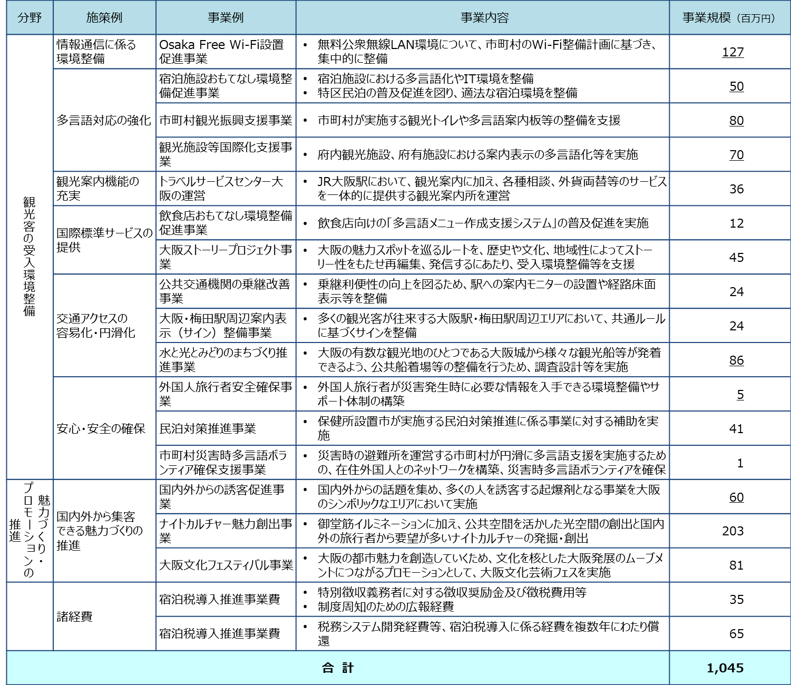
※事業規模に下線のあるものは、H29年度当初予算額

○「最終報告記載事業」 ：最終報告に記載された事業のうち、現時点で未着手の事業
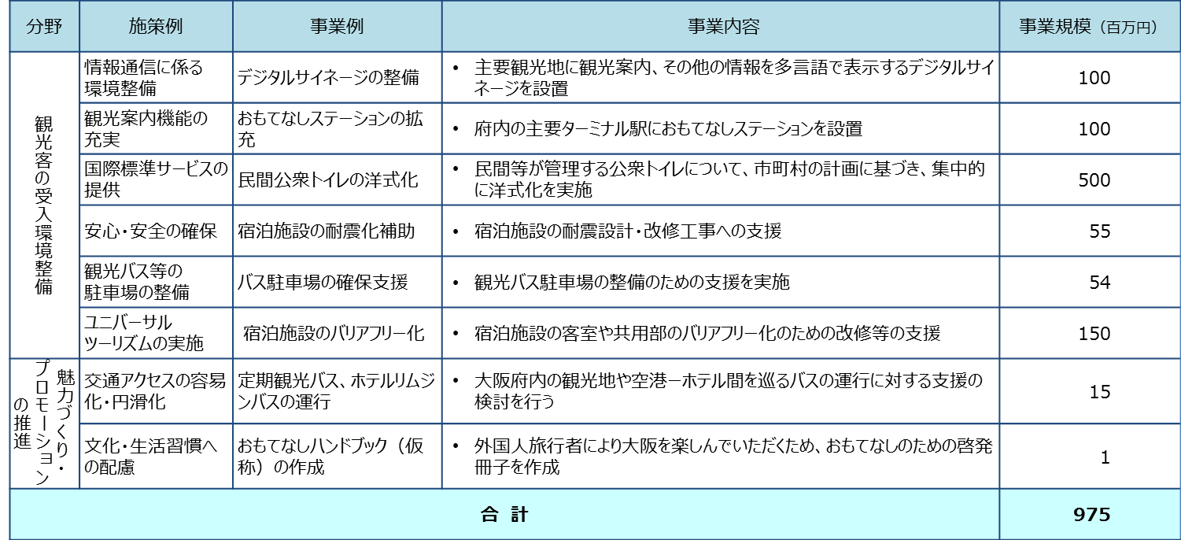
※事業規模はH27最終報告に記載のとおり

○新たに生じたニーズや課題に対応するための事業例
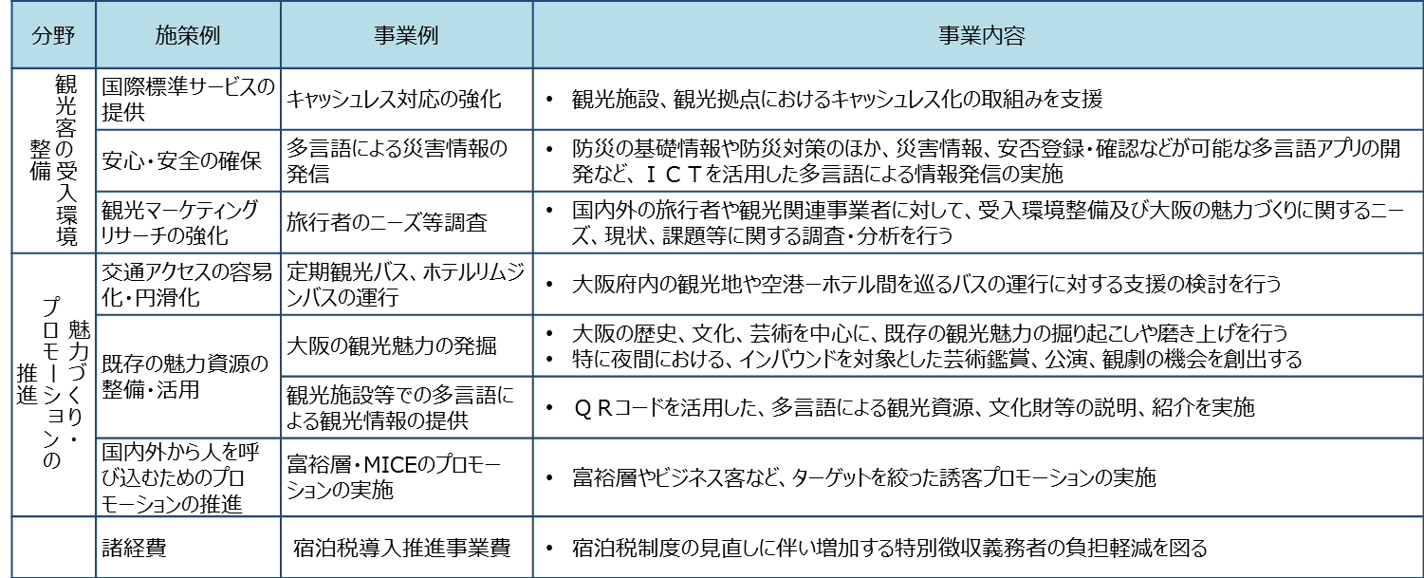

４．宿泊税制度のあり方
大阪府宿泊税条例においては、その附則で、施行後５年ごとに施策の効果及び条例施行の状況を勘案し、制度のあり方について検討を加え、その結果に基づいて必要な措置を講ずることとされている。
しかしながら、「２．背景」において指摘したとおり、近年の観光・宿泊を取り巻く環境の激変により、制度設計時に前提とした諸条件は、当時の想定をはるかに上回って変化している。
加えて、今後ますます来阪旅行者が増加し、ニーズが多様化することが見込まれる中、宿泊税導入の目的であり、さらに喫緊の課題となっている観光客の受入環境整備を着実に実施していくためには、緊急的な対応として、宿泊税制度を一定程度見直すことも、やむを得ないものと考える。
ただし、条例附則の趣旨を踏まえると、条例施行後１年半程度しか経過していない現状では、現行制度の基本的な考え方を踏襲し、その範囲での見直しにとどめるべきである。
そのため、本検討会議では、制度設計時の基本的な考え方を踏まえ、税率については現行制度を維持する一方、一定の宿泊料金を支払える方には相応の担税力があるという考えのもと、その判断基準の一つとして、平均宿泊単価に着目しつつ、現在１万円となっている免税点の引下げを軸に検討を行った。
宿泊実態調査の結果、全宿泊施設における平均宿泊単価は約5,600円と、制度設計時から大きく下落していることが確認されたが、単純にこの金額を基準として免税点を設定するのではなく、税の安定性や、公平・中立・簡素といった税の３原則にも留意しつつ、以下のような要素を考慮しながら、慎重に検討を行った。

【免税点設定に係る判断要素】
・法定外目的税であることから、税収規模については、「３．観光振興施策（宿泊税充当事業）の検証と今後の方向性」においてめざすべき事業規模とした20億円程度に見合った制度とすること
・税の公平性の観点から、適正な申告・徴収が可能であること。とりわけ、特別徴収義務者である宿泊事業者の負担や処理体制への配慮が必要であること
・税収に比して徴税コストが大きくなり過ぎず、簡素で分かりやすい制度とすること
・宿泊実態調査の結果、平均宿泊単価の分布において、ボリュームゾーンの下方シフトが確認され、宿泊者が最も多く利用しているビジネスホテルの平均宿泊単価が約7,200円であること
・実態調査の結果のうち、制度設計当時に調査対象としていた施設区分である旅館・ホテルのみを抽出した場合、平均宿泊単価は約7,200円となっていること

こうした要素を総合的に勘案し、本検討会議としては、免税点を7,000円程度に引き下げる手法が望ましいという結論に至った。

（参考：現行制度との比較）
 | 現行制度 | 見直し案
免税点 | 10,000円 | 7,000円
税率 | １万円～1.5万円：100円  1.5万円～2万円：200円  2万円～：300円 | 7千円～1.5万円：100円  1.5万円～2万円：200円  2万円～：300円
税収（見込み） | 7.7億円  （H29決算見込み） | 約19.8億円  （通年ベース）
徴税コスト（見込み） | 約0.2億円 | 約1.５億円
特別徴収義務者 | 365施設（H30年3月末時点）  ［制度創設時 約240施設］ | 約1,500施設
課税対象割合 | 制度設計時想定：30.8％  Ｈ29実績：16.4％ | 約53％

５．まとめ
大阪が、世界有数の観光都市としてさらなる発展を遂げるためには、これまでに例を見ないインバウンドの急増や新たな民泊施設の増加など、観光・宿泊を取り巻く環境の激変に対応した受入環境整備や魅力づくりなどの観光振興施策が不可欠となっている。
一方、施策の実施に必要な財源として導入した宿泊税については、平均宿泊単価や課税対象施設の状況など、制度設計時の前提条件が大きく変化していることが判明した。
宿泊税の徴収開始から1年半しか経過していない中、宿泊税条例の附則も踏まえると、本来、制度の見直しには慎重になるべきところではあるが、本検討会議で議論を重ねた結果、今後さらに増大が見込まれる行政需要に緊急に対応するためには、５年を待たず、制度の基本となる考え方を変えない範囲で、一定の見直しを講ずるべきであるとの結論に至った。
なお、実際の制度見直しに当たっては、税制度の安定性や公平性について、十分に配慮するとともに、納税者である宿泊者や、徴税事務を担っていただく特別徴収義務者にとって、納得のいく制度となるよう、丁寧な説明を心がける必要がある。
その際、新たに特別徴収義務者となる者が多数にのぼることや、来年10月の消費税率改正による特別徴収義務者への影響等を踏まえ、周知期間の確保に配慮する必要があることを申し添えておく。
また、宿泊税を活用した事業についても、変化する旅行者ニーズを的確に捉え、必要性や緊急性を十分に踏まえ、大阪を訪れる旅行者に最大のおもてなしを提供するとともに、大阪の魅力を高めるための取組みを充実することが必要である。
これらの取組みを通じて、旅行者に再び大阪を訪れたいと思われるような魅力ある都市として発展させていくことに主眼を置いて実施していただきたい。
一方で、観光客の急増により、地域に様々な影響が生じることも懸念されることから、観光客を対象とした環境整備の取組みが、府民にとっても魅力的で持続可能な観光地域づくりにつながるという視点も踏まえながら取り組んでいただきたい。
最後に、大阪府におかれては、本答申を受けて、大阪がますます「国際観光都市・大阪」として大きく飛躍を遂げ、大阪経済の好循環につながるよう、今後の宿泊税制度のあり方について慎重かつ丁寧な検討をお願いし、本検討会議の答申とする。

大阪府観光客受入環境整備の推進に関する調査検討会議 委員名簿

（五十音順）
委 員 名 | 職 名
佐藤 友美子 | 追手門学院大学地域創造学部 教授
清水 苗穂子 | 阪南大学国際観光学部 教授
角倉 洋介 | 一般社団法人日本旅行業協会 関西事務局長
田中 治 | 同志社大学法学部 教授
福島 伸一 | 公益財団法人大阪観光局 会長

大阪府観光客受入環境整備の推進に関する調査検討会議 開催経過

 | 開催日 | 議題等
第１回 | 6月22日（金） | 会長の選任、諮問、意見交換
第２回 | 7月13日（金） | 観光客受入環境整備等に関する調査審議
第３回 | 7月31日（火） | 観光客受入環境整備等に関する調査審議
第４回 | 8月17日（金） | 観光客受入環境整備等に関する調査審議
第５回 | 8月28日（火） | 答申（案）のとりまとめ ・ 答申

